Занятие № 6 (22 апреля и 24 апреля – для детей ст.гр. № 7,9)
- Звук Р (автоматизация). Проговаривай четко.
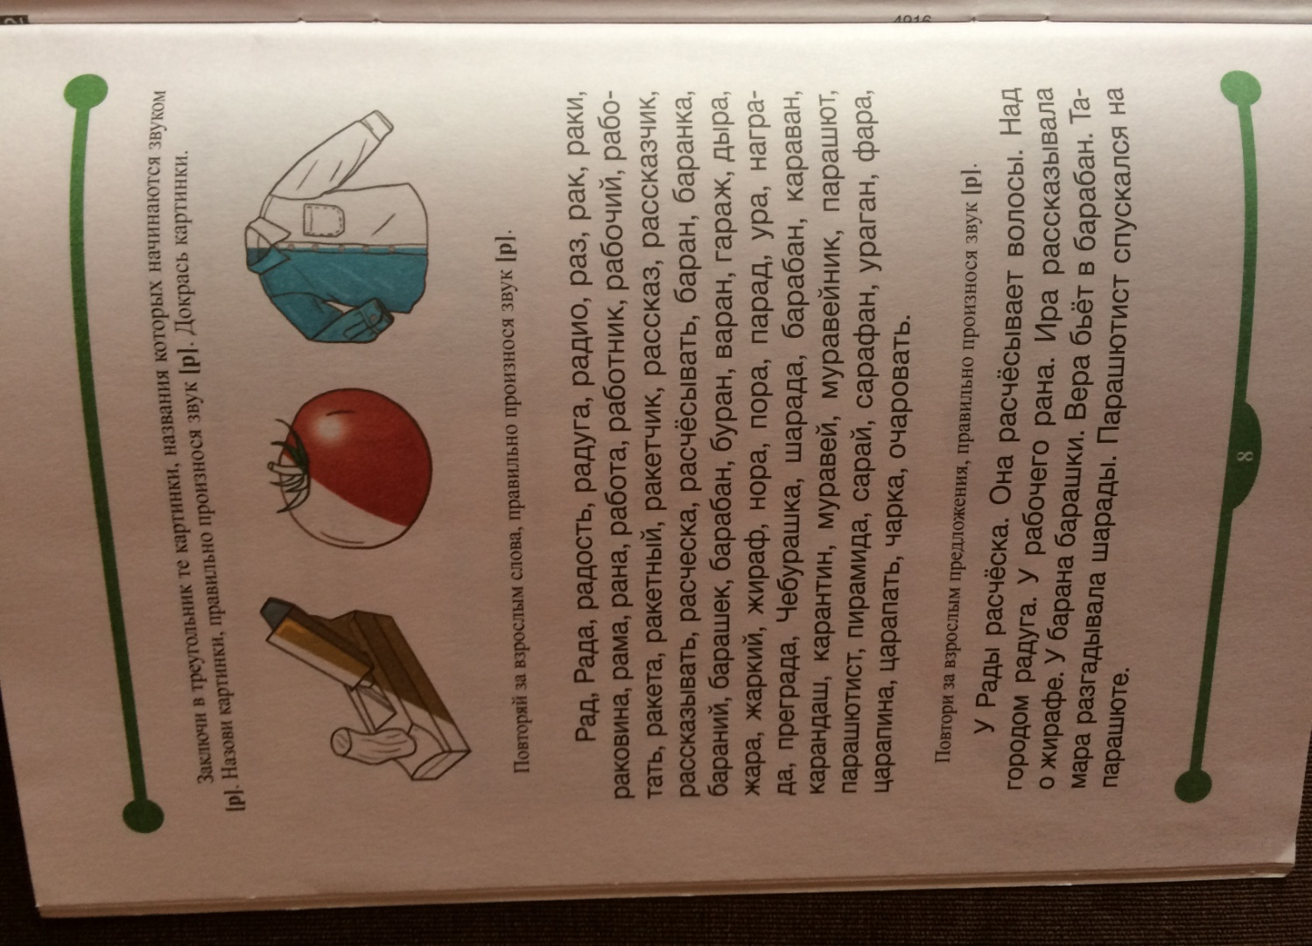
- Лексическая тема «Весна». Выполни задания /устно/. Разгадай ребус, впиши слово.
